Crimpar cable RJ45

**Ethan Erwin**

Contenido

Primer paso: El cable 3

Segundo paso: Pelar el cable 3

Tercer paso: Comprobar 4

# Primer paso: El cable

Lo primero que hay que hacer es comprar el cable RJ45 que queremos, una vez tengamos el cable hay que decidir que uso va tener, si va a ser de equipo a equipo (directo) o va ser de equipo a dispositivo de red (cruzado) como un router o un switch ya que hay que poner distintos patrones en cada cabezal.

En esta práctica hemos puesto el T568B en ambos lados del cabezal.

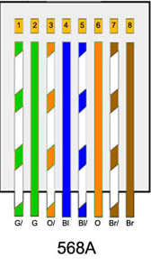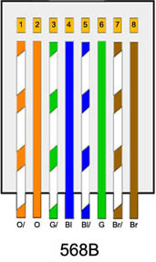

# Segundo paso: Pelar el cable

Una vez hemos decido que cable vamos a usar, nuestro caso cat 5 y el estándar, nuestro caso el 568B en ambos lados, hay que pelar el cable, para ello se puede usar una herramienta especial como un pelacables, aunque la mayoría de las crimpadoras tienen un hueco para pelar los cables, una vez pelados hay que colocar los cables según diga el estándar elegido.

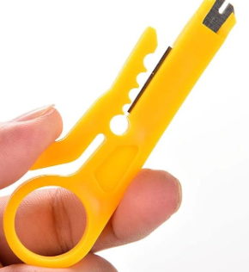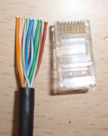

Después de pelar los cables y ponerlos en el orden fijado por el estándar hay que meterlos en el cabezal y usando la crimpadora apretar para que quede fijado.

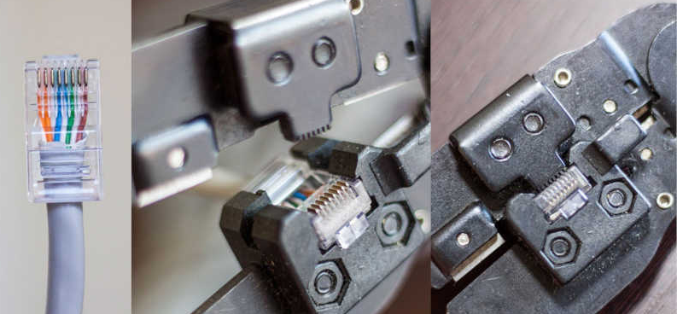

# Tercer paso: Comprobar

Después de hacer los pasos anteriores para ambos lados del cable hay que comprobar que funcione usando una herramienta llamado tester, para usarlo hay que enchufar un lado del cable en el aparato grande y el otro en el pequeño, cuando se encienda el aparato se encenderán las luces del 1 al 7 en los dos aparatos, para saber que funcione el nuestro se tiene que encender el 1 con el, 2 con el 2 y así hasta el 7 ya que ambas cabezas del cable con iguales, en el caso de que algún numero no se encienda el mismo significa que se nos ha cruzado un cable, si no se enciende es que el cable no quedo bien crimpado y hay que volver a hacer el paso 2 de nuevo, en caso de que funcione todo el cable se podrá utilizar.

